ثانوية مهاجي محمد الحبيب – وهران
الفرض الثالث للفصل الثالث 2009 1S₂

التمرين الأول (4 نقط)
موشور زاويته A = 50° ، نُسقط على أحد وجهيه شعاعا ضوئيا وحيد اللون . قرينة انكسار الموشور بالنسبة لهذا الإشعاع n = 1,65 .
1 – ما هي قيمة زاوية الورود التي من أجلها يبرز الشعاع منطبقا مع الوجه الثاني للموشور ؟
2 – ما هما زاويتا الورود اللتان نحصل بواسطتهما على أكبر انحراف ممكن بهذا الموشور ؟

التمرين الثاني (5 نقط)
موشور زاويته A ، نُسقط على أحد وجهيه شعاعا ضوئيا وحيد اللون فنحصل على أصغر انحراف قدره D_{m} = 20° من أجل زاوية ورود قدرها .
1 – احسب قيمة A .
2 – احسب الزاوية الحدية لهذا الموشور .

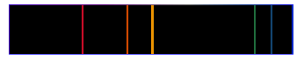
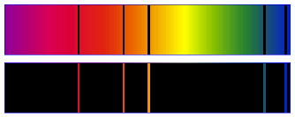

التمرين الثالث (4 نقط)
1
2
3
4
الشكل -1
1 - صل بواسطة سهم كل عبارة بالطيف الموافق . (الشكل - 1)
أ - طيف إصدار معدن ساخن .
ب - طيف إصدار غاز تحت ضغط منخفض خاضع لتوتر كهربائي .
جـ - طيف امتصاص نجم .
د - طيف امتصاص محلول مائي .
2 – لدينا 3 أطياف صادرة عن نفس المادة في درجات حرارة مختلفة
T₁ > T₂ > T₃ . هذه الأطياف هي A ، B ، C . (الشكل – 2)
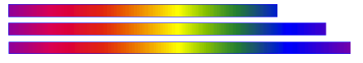
أرفق كل درجة حرارة بالطيف الموافق مع التعليل .
A
B
C
الشكل - 2
(إعادة رسم الأطياف غير مطلوب)

التمرين الرابع (5 نقط)
يتألف مزيج غازي من 8,8 g من بخار المركب C₄H₈O₂ و حجم قدره 11,2 L من غاز الأكسجين مقاسا في الشرطين النظاميين .
نحرق هذا المزيج وننمذج التفاعل الكيميائي بالمعادلة الكيميائية : C₄H₈O₂ _{(g)} + O₂ _{(g)} → CO_{2 (g)} + H₂O _{(l)}
1 – احسب كمية مادة كل متفاعل .
2 – وازن المعادلة وأنشئ جدول التقدم .
3 – هل هذا المزيج متناسق ؟ علّل .
4 – احسب في الشرطين النظاميين حجم غاز ثاني أكسيد الكربون .
5 – احسب حجم الماء الناتج . C = 12 , O = 16 , H = 1

–––––––––––––––––––––––––––
ورقة منظمة : 1 ن
لغة عربية سليمة : 1 ن GUEZOURI

